***INFORME DE GESTIÓN AÑO 2016 PLAN DE DESARROLLO 2016-2019***

*“****SI MARCAMOS LA DIFERENCIA****.”*

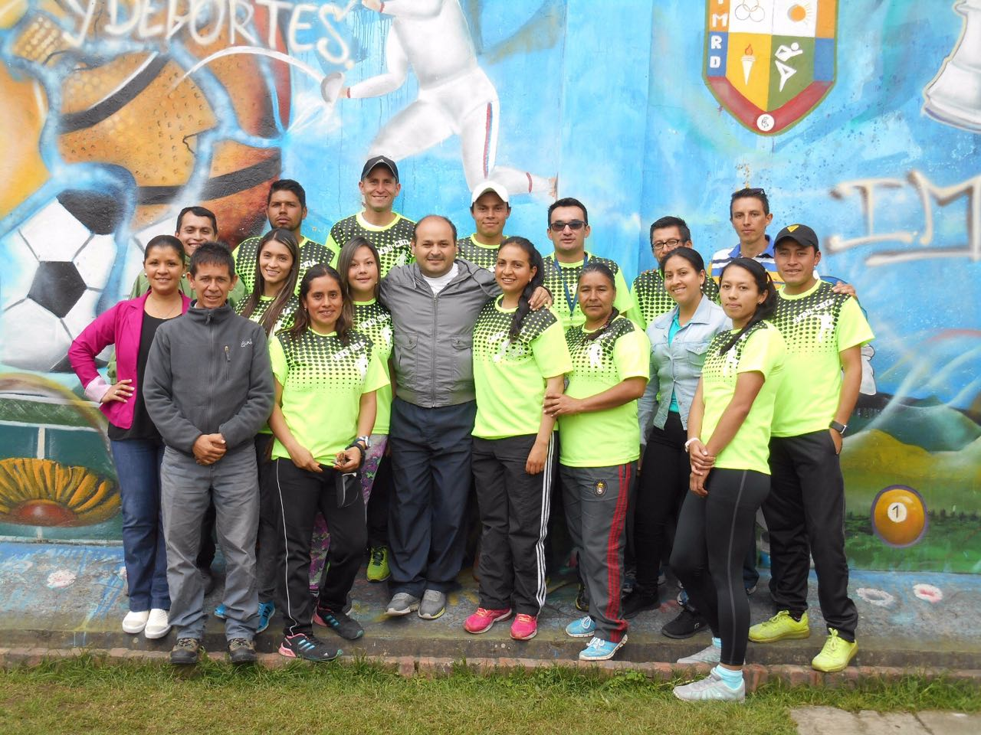

*El Director General del Instituto Municipal de Recreación y Deporte (IMRD) cumplió con los objetivos que se trazó al inicio del año 2016, logrando impactar a mas comunidad en los diferentes programas tanto en Deporte como en Recreación, buscando siempre el bienestar de sus Comunidad y los Deportistas.*

*Nuestro Director está enfocando en el trabajo con la niñez, a través de nuestro programa de “MATROGIMNASIA” concentrando los esfuerzos en la primera infancia ya que allí es donde están los Inicios del Deporte, y por supuesto la formación como personas, pues iniciando el proceso desde temprana edad tendremos buenas bases y así lograr buenos ciudadanos y grandes deportistas, buscamos garantizar Deporte de Calidad a través de nuestra Cultura Deportiva Construyendo Tejido Social, generando espacios apropiados para la Práctica del Deporte y la Recreación.*

***“BALANCE DE RESULTADOS A DICIEMBRE 31 DE 2016”***

1. ***DIMENSIÓN DESARROLLO INTEGRAL***

*SOCIAL*

* 1. ***SECTOR DEPORTE***

*DEPORTE*

* 1. ***PROGRAMA CON DEPORTE FORMATIVO Y COMPETITIVO SI MARCAMOS LA DIFERENCIA.***

1. ***OBJETIVO DEL PROGRAMA DEPORTIVO: fortalecer y ampliar las bases de la formación elevando la participación de la niñez, juventud, adultos y demás en actividades de recreación y deporte a través de la oferta diferencial donde todos tienen las mismas oportunidades.***

***INDICADOR DE RESULTADO No 13: PERSONAS QUE PRACTICAN ALGUNA ACTIVIDAD DEPORTIVA.***

***INDICADOR META PRODUCTO No 69: Sectores y/o Veredas atendidas a través del programa polos de desarrollo con actividades Deportivas y Recreativas***

*El objetivo del programa es desconcentran el IMRD, focalizando en un sector y/o vereda una propuesta basada en los procesos de formación “desarrollando Deportes”. Para ellos se realiza una exploración mostrando las diferentes disciplinas y programas en busca de la necesidad de la comunidad en esos sectores específicamente.*

*El programa polos de desarrollo Inicio el pasado mes de agosto en las veredas de yerbabuena alta y baja, resguardo indígena y Fagua con las siguientes disciplinas y Programas:*

|  |  |  |  |  |
| --- | --- | --- | --- | --- |
| *DISCIPLINAS.* | *FEMENINO* | *MASCULINO* | *LGBTI* | *TOTAL* |
| *Futbol* | *18* | *49* | *0* | *67* |
| *Adulto Mayor* | *95* | *11* | *0* | *106* |
| *Tenis De Mesa* | *0* | *10* | *0* | *10* |
| *Voleibol* | *20* | *0* | *0* | *20* |
| *Gimnasia* | *25* | *0* | *0* | *25* |
| *Baloncesto* | *4* | *6* | *0* | *10* |
| *Aeróbicos* | *21* | *2* | *0* | *23* |
| *Taekwondo* | *13* | *28* | *0* | *41* |
| *TOTAL* | *196* | *106* | *0* | *302* |

*Realizando un análisis comparativo en las anteriores tablas el género femenino tiene el 65% en participación y el género masculino el 35%.*

*Podemos observar que el programa con mayor acogida es el de Adulto Mayor con un 35%, seguida de la Disciplina de Futbol con un 22% y en un tercer lugar el Taekwondo con un 14%*

*Para el cumplimiento de esta meta se contrataron siete profesionales, beneficiando a 302 usuarios en tres sectores del Municipio.*

*Ciclo Vital de Vida en Polos de Desarrollo.*

|  |  |  |  |  |  |  |
| --- | --- | --- | --- | --- | --- | --- |
| 0--5 | 6--11 | 12--17 | 18--28 | 29--59 | 60 + | total |
| 2 | **33** | **22** | **2** | 8 | 0 | 67 |
| 0 | 0 | 0 | 1 | 28 | 77 | 106 |
| 0 | 0 | 10 | 0 | 0 | 0 | 10 |
| 0 | 13 | 7 | 0 | 0 | 0 | 20 |
| 0 | 22 | 1 | 2 | 0 | 0 | 25 |
| 0 | 6 | 4 | 0 | 0 | 0 | 10 |
| 0 | 2 | 1 | 4 | 13 | 3 | 23 |
| 0 | 37 | 4 | 0 | 0 | 0 | 41 |
| 2 | 113 | 49 | 9 | 49 | 80 | 302 |

*Podemos evidenciar que el grupo con menor acogida está en el rango de edad de vida entre los 18 y los 28 años.*

*En la Meta No 69 encontramos un cumplimiento del 100% según lo programado para el 2016.*

*valor Programado (3) Valor Ejecutado (3) cumplimiento 100%*

*Presupuesto ejecutado para el Indicador No 69 $ 2*39.823.333.

***INDICADOR META PRODUCTO No 70: Cupos para niños, niñas del sector educativo en el Programa Centros de iniciación deportiva.***

*[1]*1. El Objetivo del proyecto de Iniciación Deportiva, busca desde la ciencia de la acción motriz, en interacción con las ciencias aplicadas al Deporte, que son el soporte teórico-práctico al proyecto de Iniciación Deportiva*

*Obteniendo como productos los siguientes:*

*\*Generar un Espacio en las Instituciones Educativas, que le permite al niño acercarse al Deporte y la actividad física, con programas Organizados, con una intensidad horaria de 2 horas semanales.*

*\*con procesos de Desarrollo en su primera fase, brindando una experiencia Motriz.*

*\*Se garantiza un apoyo a la Educación física, enfocada a los diferentes deportes que tiene el IMRD.*

*\*Se explora todo su esquema motriz en la Iniciación Deportiva.*

*\* Aumento de posibilidades Motoras, gracias a la continuidad de los programas Deportivos en las Instituciones.*

*\*Desarrollar en los niños el Gusto por el movimiento y el Ejercicio creando una Cultura Deportiva.*

*Contextualización de Espacios Físicos En las Instituciones Educativas Donde se realiza nuestro programa,*

* *Institución Educativa Santa lucia, se encuentra ubicada en la zona Urbana del Municipio No cuenta con espacios en zona verde, tiene una cancha múltiple, Se trabajó con tres segundos, tres terceros, cuatro cuartos y tres quintos.*
* *Institución Educativa Fagua, sede tiquiza, se encuentra ubicado en la zona rural del municipio, cuenta con un campo verde y una cancha de micro para realizar nuestras actividades se trabajó con dos segundos, dos terceros, dos cuartos y dos quintos.*
* *Institución educativa San José María Escrivá de Balaguer, sede samaria, se encuentra ubicado en la zona rural del municipio, la institución cuenta con un campo multifuncional cubierto y una zona vede dividida en dos, donde también hay un mini parque infantil se tiene una buena dotación en material deportivo.*
* *Institución educativa Laura Vicuña, se encuentra ubicada en la zona Centro del Municipio, se cuenta con una infraestructura nueva con una pista de 80 mts descubierta, para mini atletismo y un campo multifuncional, y no se cuenta con zonas verdes.*
* *Institución Educativa Mercedes de Calahorra se encuentra ubicada en la zona Urbana del Municipio cuenta con una cancha múltiple, se trabajó con un segundo.*
* *Institución Educativa Fagua, se encuentra ubicada en la zona rural del municipio se trabajó con dos segundos, dos terceros, dos cuartos, dos quintos, y se tiene una cancha múltiple, zona verde frente al colegio, zonas verdes de mini futbol.*
* *Institución Educativa Fusca sede la Caro, se encuentra ubicada en la zona Rural del municipio, la institución tiene una zona verde con un parque de niños, se trabajó con un segundo, un tercero, un cuarto, y un quinto la institución no cuenta con material para trabajar el docente se desplaza a la institución con material del Instituto para dar continuidad al programa.*
* *Colegio Nacional Diversificado sede santa lucia, está ubicado en la zona urbana, cuenta con una cancha múltiple, donde se puede llevar a cabo el programa de iniciación deportiva, logrando impactar a los estudiantes en las siguientes estrategias deportivas, atletismo y gimnasia acrobática, con la finalidad de formar a los niños con valores y afecto, para su desarrollo personal y social, fomentando la práctica del deporte, aumentando su desarrollo matriz teniendo como ejes principales las capacidades físicas y coordinativas que son fundamentales para lograr un aprendizaje significativo en los niños con cada uno de los deportes practicados.*
* *Institución Educativa El Cerro, está ubicada en la zona Rural del Municipio, cuenta con unos excelentes escenarios para la realización de clases ya que tiene canchas múltiples, canchas de tenis, canchas de baloncesto y voleibol en césped, se trabajó con los grados segundos. Terceros, cuartos y quintos.*
* *Institución Educativa fonqueta se encuentra ubicada en la zona Rural del Municipio, cuenta con cancha múltiple cubierta, cancha de futbol y zonas verdes, para realizar las actividades programadas se trabajó en la jornada de la tarde con los cursos de segundo a quinto de primaria.*
* *Institución Educativa Bajaca. Se encuentra ubicada en la zona rural, Tiene una cancha múltiple cubierta y una amplia zona verde, se trabajó con dos segundos, tres tercero, tres cuartos, dos quintos en la jornada de la tarde.*
* *Institución Educativa Santa María del Rio sede Primaria, se encuentra ubicada en la zona rural dentro de las instalaciones se encuentran amplias zonas verdes y un salón de ludoteca, se trabajó con tres segundos, tres terceros y tres cuartos, jornada mañana y tardes también, la Institución no tiene canchas múltiples,*
* *Institución Educativa la Balsa, se encuentra ubicado en la zona Rural, cuenta con una cancha múltiple cubierta tiene una zona verde muy pequeña. Se trabajó con dos segundos y los dos cuartos, Jornada la tarde, en el transcurso del programa nos fueron asignados implementos para trabajar con los niños.*

*Equipo de Trabajo en los Centros de Iniciación Deportiva*

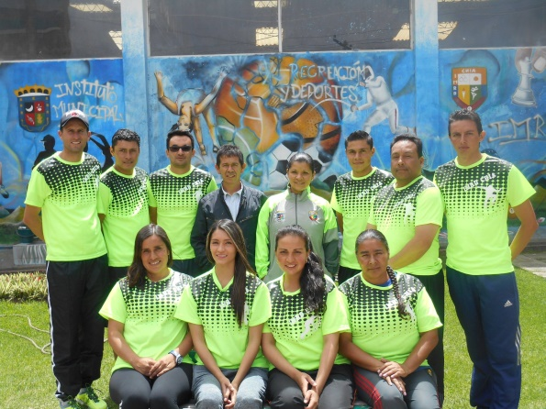

*Cuadro desagregado por Género. Grados primeros.*

|  |  |  |  |  |
| --- | --- | --- | --- | --- |
| INSTITUCIONES SEDUCTIVAS | femenino | masculino | lgbt | total |
| I.E TIQUIZA | 38 | 40 | 0 | 78 |
| I.E FAGUA | 58 | 53 | 0 | 111 |
| I.E DIOSA CHÍA | 56 | 60 |  | 116 |
| I.E J.J CAS | 41 | 56 |  | 97 |
| I.E SAMARIA | 54 | 68 |  | 122 |
| I.E FONQUETA | 22 | 24 |  | 46 |
| I.E SANTA MARÍA DEL RIO | 5 | 11 |  | 16 |
| I.E DELICIAS | 34 | 34 |  | 68 |
| I.E LA BALSA | 18 | 24 |  | 42 |
| I.E CERCA DE PIEDRA | 57 | 51 |  | 108 |
| I.E BAJACA | 65 | 78 |  | 143 |
| I.E ESCRIVÁ DE BALAGUER | 38 | 28 |  | 66 |
| I.E FUSCA CEDE LA CARO | 28 | 22 |  | 50 |
| I.E FUSCA CEDE EL CERRO | 23 | 23 |  | 46 |
| I.E LA BALSA | 14 | 13 |  | 27 |
| I.E LAURA VICUÑAS | 48 | 52 |  | 100 |
| I.E FONQUETA | 21 | 29 |  | 50 |
| I.E SANTA MARÍA DEL RIO | 35 | 77 |  | 112 |
| Total |  |  |  | **1398** |

*Cuadro desagregado por Género. Grados segundos a Quinto.*

|  |  |  |  |  |
| --- | --- | --- | --- | --- |
| INSTITUCIONES SEDUCTIVAS | femenino | masculino | Lgbt | Total |
| IE. SAMARIA | 75 | 56 | 0 | 131 |
| IE. LAURA VICUÑA | 91 | 74 | 0 | 165 |
| IE. SANTA LUCIA (TARDE). | 217 | 231 | 0 | 448 |
| IE. SANTA LUCIA (MAÑANA). | 209 | 243 | 0 | 452 |
| IE. FAGUA. | 114 | 130 | 0 | 244 |
| IE. MERCEDES DE CALAHORRA. | 13 | 10 | 0 | 23 |
| IE. TIQUIZA. | 92 | 113 | 0 | 205 |
| IE. FONQUETA. | 102 | 124 | 0 | 226 |
| IE. LA BALSA. | 50 | 63 | 0 | 113 |
| IE. EL CERRO. | 57 | 56 | 0 | 113 |
| IE. SANTA MARÍA. | 127 | 141 | 0 | 268 |
| IE. LA BALSA. | 52 | 63 | 0 | 115 |
| IE. BOJACA. | 107 | 132 |  | 239 |
| IE. LA CARO. | 53 | 53 | 0 | 106 |
| IE. SANTA LUCIA. | 139 | 159 | 0 | 298 |
| TOTALES |  |  |  | 3146 |

*.*

*Cuadro desagregado por Género. Servicio Social*

|  |  |  |  |
| --- | --- | --- | --- |
| INSTITUCIONES EDUCATIVAS | femenino | masculino | TOTAL |
| CONALDI | 18 | 11 | 29 |
| FONQUETA | 5 | 3 | 8 |
| FAGUA | 6 | 7 | 13 |
| CERCA DE PIEDRA | 6 | 1 | 7 |
| DIOSA CHÍA | 5 | 6 | 11 |
| JOSÉ MARÍA ESCRIBA | 18 | 20 | 38 |
| LA BALSA | 5 | 6 | 11 |
| LAURA VICUÑA | 4 | 1 | 5 |
| DEPARTAMENTAL | 4 | 0 | 4 |
| JORBALAN | 10 | 0 | 10 |
| PRIVADOS | 5 | 7 | 12 |
| UNIVERSIDADES | 17 | 12 | 29 |
|  | **TOTAL** |  | **177** |

***Servicio Social:***

*Para el presente año se fortaleció el programa de servicio social, capacitando a jóvenes de Instituciones oficiales y privados del Municipio en el desarrollo de actividades recreativas y deportivas potenciando en cada uno de ellos valores como el liderazgo, autoestima, responsabilidad y confianza.*

*Este programa les permite a los alumnos entender su responsabilidad con la sociedad haciéndose agentes de cambio a través de su rol positivo en ella. Se logró incrementar la cobertura en un 90 %*

*Cuadro desagregado por Género. Campamentos.*

|  |  |  |  |  |
| --- | --- | --- | --- | --- |
| INSTITUCIONES SEDUCTIVAS | femenino | masculino | lgbt | total |
| COLEGIO CONALDI | 15 | 21 | 0 | 36 |
| FUSCA | 76 | 55 | 0 | 131 |
| EL CERRO | 75 | 80 | 0 | 155 |
| FONQUETA | 35 | 25 | 0 | 60 |
| TOTAL | 201 | 181 | 0 | 382 |

***Los campamentos juveniles****:*

*Es un programa que apoya a los Centros de Iniciación, siendo un proyecto de educación donde los jóvenes desarrollan un proceso de capacitación en áreas de Recreación, Deporte, cultura, y aprovechamiento del tiempo libre, realizando un trabajo para la comunidad que tiene menos posibilidad de acceder a estas actividades, de igual manera la capacitación busca lideres juveniles que a través del programa puedan fortalecer su proyecto de vida.*

*Nuestro municipio pertenece al programa desde el año 1996 y cuenta con un grupo de líderes juveniles capacitados y escalonados en el trabajo con adultos mayores, personas con discapacidad niños en preescolar hogares comunitarios y comunidad en general en el área de Recreación y Deporte.*

Totales del programa Centros de Iniciación.

|  |  |  |  |  |
| --- | --- | --- | --- | --- |
| INSTITUCIONES EDUCATIVAS | femenino | masculino | lgbt | total |
| INSTITUCIONES EDUCATIVAS PRIMEROS | 655 | 743 | 0 | 1398 |
| INSTITUCIONES EDUCATIVAS SEGUNDO A QUINTO | 1498 | 1648 | 0 | 3146 |
| SERVICIO SOCIAL | 103 | 74 | 0 | 177 |
| CAMPAMENTOS JUVENILES. | 197 | 185 | 0 | 382 |
| TOTAL PROGRAMA CENTROS DE INICIACIÓN | 2453 | 2650 | 0 | 5103 |

*Dando un cumplimiento del 100% al indicador según lo programado para el 2016.*

*Valor Programado (5.103 cupos) Valor Ejecutado (5.103 cupos) cumplimiento 100%*

*Para dar cumplimiento al indicador se realizaron 10 contratos de profesionales en el área.*

*Presupuesto ejecutado para el Indicador No 70 $ 701.700.00.*

***INDICADOR META PRODUCTO No 71: Cupos para Niños, niñas, adolescentes y jóvenes atendidos en el programa de escuelas de Formación Deportiva***

***Objetivos:***

*\*Permitir al niño y al joven la interacción progresiva en el Deporte, en niveles de fundamentación Desarrollo y Perfeccionamiento.*

*\*Los Niños Tienen la oportunidad de enfocarse en un Deporte y formarse en el mismo a través de unas etapas que respetan su proceso de crecimiento y maduración.*

*\* Pueden vivenciar múltiples disciplinas para escoger la que sea más a fin a sus condiciones gustos e intereses.*

*\* Reciben un programa Organizado y planeado bajo los parámetros y principios del entrenamiento Deportivo como son: Pedagógicos, Técnicos, Psicológicos, Teóricos.*

*\* Tienen seguimiento y control de sus actividades garantizando la progresión y posible proyección en el deporte de Rendimiento.*

*\*Los niños reciben experiencias competitivas que fortalecen sus roles sociales y maduran su perfil Deportivo.*

|  |  |
| --- | --- |
| https://fbcdn-sphotos-c-a.akamaihd.net/hphotos-ak-xpl1/v/t1.0-9/14202523_642397775929737_6817053254821358467_n.jpg?oh=87c148fd496e30d6f34a5f462e7b0ad9&oe=5849602B&__gda__=1484895655_4ff177f23b8b8ceda17e593306982bd7*https://scontent-atl3-1.xx.fbcdn.net/t31.0-8/14107848_641283106041204_2528527372357308841_o.jpgDISCIPLINAS.* | *total* |
| *VOLEIBOL* | *391* |
| *TEJO* | *145* |
| *TAEKWONDO* | *176* |
| *BMX* | *125* |
| *CICLOMONTAÑISMO* | *57* |
| *CICLISMO RUTA* | *46* |
| *FUTBOL* | *621* |
| *FUTBOL FEMENINO* | *66* |
| *FUTBOL DE SALÓN* | *290* |
| *FUTSALA* | *196* |
| *KARATE DO* | *281* |
| *GIMNASIA* | *202* |
| *NATACIÓN* | *235* |
| *BALONCESTO* | *406* |
| *TENIS DE MESA* | *113* |
| *PATINAJE* | *221* |
| *TENIS DE CAMPO* | *200* |
| *ESCALADA* | *135* |
| *BILLAR* | *26* |
| *JUDO* | *65* |
| *PESAS* | *67* |
| *BÁDMINTON* | *110* |
| *ATLETISMO* | *186* |
| *ESGRIMA* | *93* |
| *PORRAS* | *191* |
| *AJEDREZ* | *180* |
| *TOTALES* | ***4.824*** |

*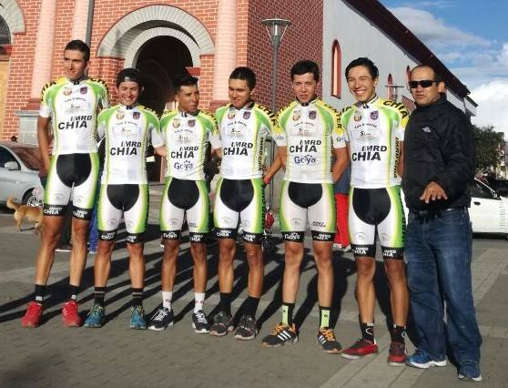****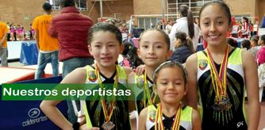***

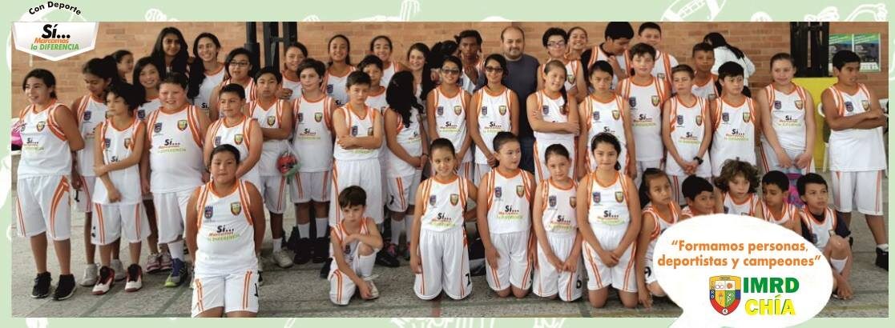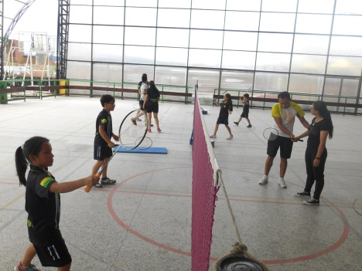

***Cuadro de Inscritos por Escuela Deportiva.***

*Dando un cumplimiento del 115% al indicador según lo programado para el 2016.*

*Valor Programado (4.211 cupos) Valor Ejecutado (4.824 cupos) cumplimiento 115%*

*Para dar cumplimiento al indicador se realizaron 49 contratos de profesionales en las áreas Deportivas y Recreativas.*

*Presupuesto ejecutado para el Indicador No 71 $ 1.423.425.801*

***INDICADOR META PRODUCTO No 72: Participaciones en eventos del deporte asociado a nivel de competencia.***

***Objetivos:***

*\* Se da la oportunidad al Deportista de tener un nivel competitivo en eventos deportivos de carácter oficial de organismos del sistema Nacional del Deporte.*

*\* Buscamos que nuestros deportistas participen y se confronten con los deportistas del Departamento y del País logrando más experiencia y nuevas vivencias para su vida, tanto deportiva como personal.*

*\*Se evalúan sus avances a nivel Deportivo y Personal.*

*\* El IMRD a lo largo de estos últimos año a buscado ser la reserva deportiva de Cundinamarca.*

*\* Se pretende con el Niño o niñas vaya escalando en el proceso de nivel competitivo sorteando etapas del proceso de valoración de la formación Deportiva.*

*Se han realizado 262 salidas de participaciones de competencia distribuidas así:*

|  |  |
| --- | --- |
| *Tipo de salida* | No |
| *Departamentales* | *132* |
| *Nacionales* | *92* |
| *Internacionales* | *38* |
| *Total de Salidas* | *262* |

*Aquí algunas de nuestras participaciones Deportivas.*

*Medallas Obtenida por nuestros Deportistas.*

*Aquí algunas de nuestras participaciones Deportivas*

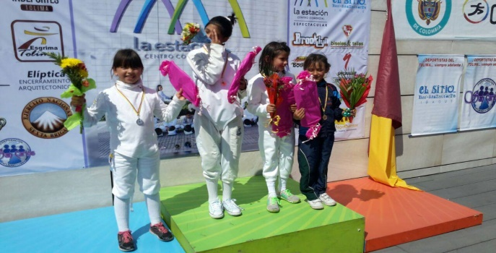*Esgrima Supérate Intercolegiados*

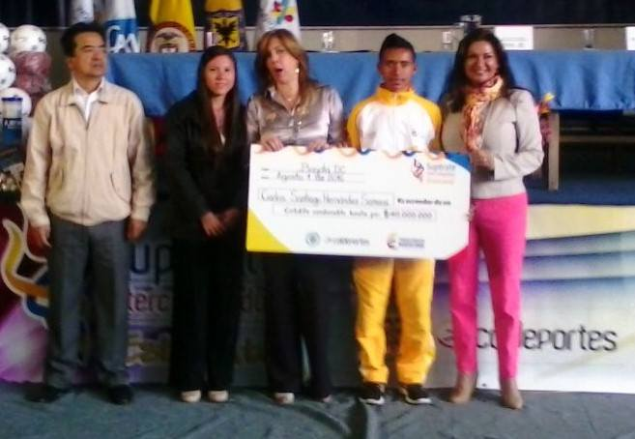

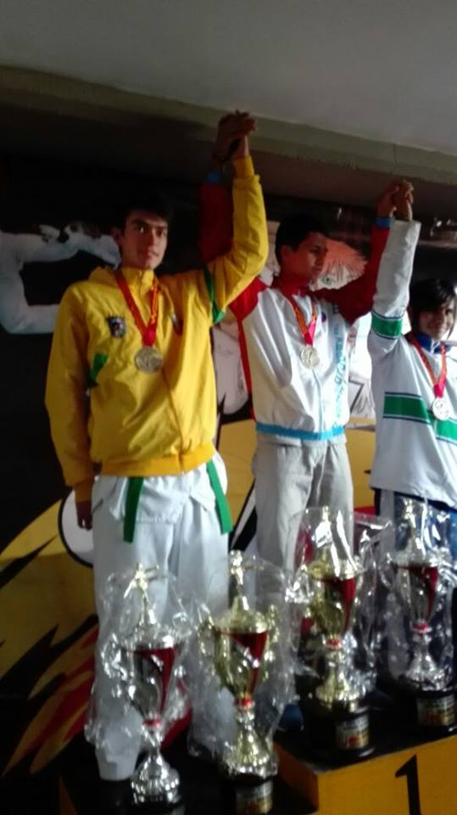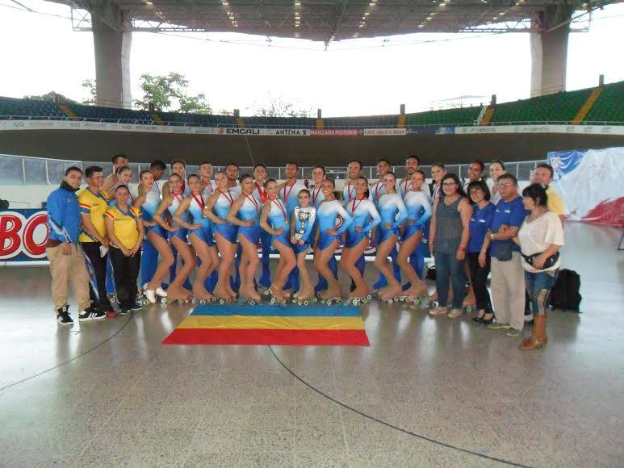Patinaje Artístico Taekwondo.

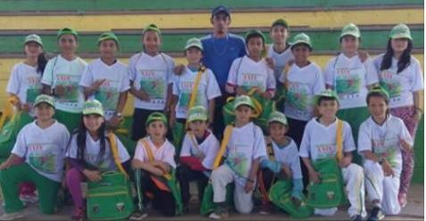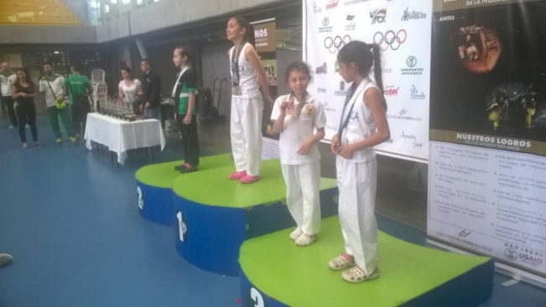*Karate Do Atletismo.*

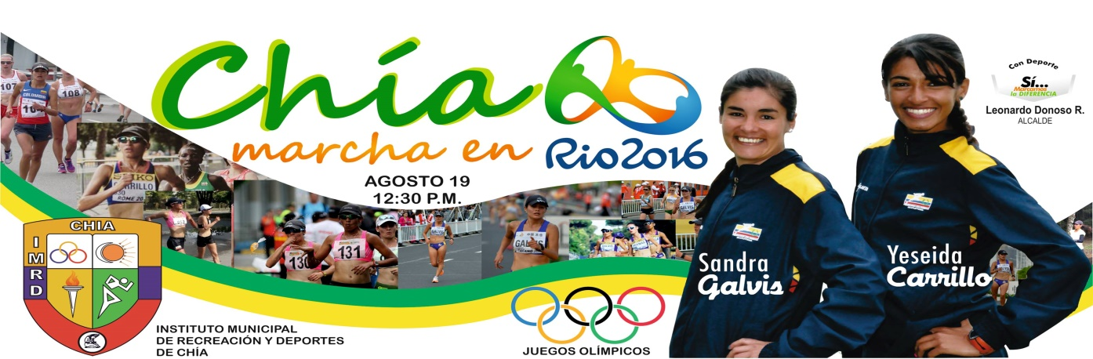

*Dando un cumplimiento del 92% al indicador según lo programado para el 2016.*

*valor Programado (261 salidas) Valor Ejecutado (240 salidas ) cumplimiento 92%*

*Presupuesto ejecutado para el Indicador No 72 $ 1.049.500*

***INDICADOR META PRODUCTO No 73: Estudios para realizar la reestructuración***

*Dando un cumplimiento del 100% al indicador según lo programado para el 2016.*

*Valor Programado (261 salidas) Valor Ejecutado ( 262 salidas ) cumplimiento 100%*

*Presupuesto ejecutado para el Indicador No 72 $ 1.219.091.791*

***INDICADOR META PRODUCTO No 73: Estudios para realizar el Fortalecimiento Institucional***

*Se realizó la contratación de* *un grupo de trabajo Institucional en el desarrollo del proyecto de reestructuración administrativa y organizacional del Instituto Municipal de Recreación y Deportes de Chía.*

*Dando como resultado una mejor administración al interior del Instituto brindando un organización Administrativa y Deportiva más robusta que redundara en la atención a la comunidad.*

*La nueva Organización empezara a ejercer sus funciones en el mes de enero del 2017.*

*Dando un cumplimiento del 100% al indicador según lo programado para el 2016.*

*Valor Programado (1 Estudio) Valor Ejecutado (1 Estudio) cumplimiento 100%*

*Presupuesto ejecutado para el Indicador No 73 $ 50.000.000.*

***INDICADOR META PRODUCTO No 74.*** ***Revisión, ajustes, diseños, estudios para la construcción de infraestructura recreativa y deportiva.***

*Para esta meta se realizó un trabajo transversal con la secretaria de Obras públicas, la cual realizo los estudios y diseños de tres polideportivos que iniciaran su construcción en el 2017 en las veredas de Cerca de Piedra, Fagua y la Balsa para que toda la comunidad del Municipio de Chía pueda tener acceso a todos los programas que brinda el IMRD.*

|  |  |  |  |
| --- | --- | --- | --- |
| **OBJETO** | **NUMERO CTO** | **VALOR** | **PLAZO EJECUCIÓN** |
| CONSTRUCCIÓN DE POLIDEPORTIVO SECTOR LA LIBERTAD, PREDIO SAN CAYETANO, VEREDA CERCA DE PIEDRA, Y CONSTRUCCIÓN DEL CERRAMIENTO DEL PREDIO PARA EL POLIDEPORTIVO SAN LUIS, BARRIO SAN LUIS CENTRO, EN EL MUNICIPIO DE CHÍA, A TODO COSTO | 2016-CT-507 | 2.867.950.583,00 | 10 meses |
| CONSTRUCCIÓN DE POLIDEPORTIVOS: SECTOR EL COLEGIO, PREDIO LA PAZ, VEREDA FAGUA; Y SECTOR LAS JUNTAS, PREDIO EL NÍSPERO, VEREDA LA BALSA, EN EL MUNICIPIO DE CHÍA, A TODO COSTO | 2016-CT-508 | 11.451.601.412,00 | 10 meses |

*Dando un cumplimiento del 100% al indicador según lo programado para el 2016.*

*Valor Programado (25%) Valor Ejecutado (25% Estudio) cumplimiento 100%*

*Presupuesto ejecutado para el Indicador No 74 $ 14.319.551.995*

***INDICADOR META PRODUCTO No 75.*** ***Gestionar Estudios y Diseños para la construcción de un complejo acuático.***

*Se ha venido adelantado un trabajo conjunto con el IDUVI (Instituto de Desarrollo Urbano y de Vivienda de Interés Social) para identificar los predios que actualmente administra dicha entidad, los cuales pueden servir para desarrollar el proyecto y construcción del Complejo Acuático. además, se ha analizado la posibilidad de estructurar un proyecto de APP (Asociación Publico Privada) de Iniciativa privada para el financiamiento de la misma.*

*Esta Meta no tiene avance pues está programada para el 2018.*

*Valor Programado (0 Estudio) Valor Ejecutado (0 Estudio) cumplimiento 0%*

*Presupuesto ejecutado para el Indicador No 75 $ 0*

***INDICADOR META PRODUCTO No 76: Escenarios deportivos y recreativos con mantenimiento, adecuación y mejoramiento***

*Se realiza el mantenimiento de Nueve (9) Escenarios Deportivos a los cuales se les efectúa labores de podas mediante contratación de personal para tales labores, de igual modo se realizan obras de adecuación y mejoramiento en lo que tiene que ver con redes hidráulicas, pintura general, labores eléctricas, sanitarias y mantenimiento general a los parques Infantiles y Biosaludables, contamos con personal que realiza el constante mantenimiento en labores de aseo y presentación de los escenario Deportivos, para el uso y disfrute de la comunidad del municipio de Chía.*

*Los escenarios deportivos administrados por el Instituto Municipal de Recreación y Deportes y que se encuentran a disposición de la comunidad son:*

* *Unidad Deportiva Coliseo la luna y campos de tenis a casona*
* *Unidad Deportiva Villa Olímpica*
* *Unidad Deportiva BMX*
* *Unidad Deportiva Bojaca*
* *Unidad Deportiva Rio Frio*
* *Unidad Deportiva La Lorena*
* *Unidad Deportiva Campincito*
* *Unidad Deportiva Samaria*
* *Unidad Deportiva Concha Acústica.*

*Se entregaron a 31 de Diciembre 2016 se realizaron 494 préstamos de Escenario Deportivos*

*Dando un cumplimiento del 90% al indicador según lo programado para el 2016.*

*Valor Programado (10 Escenarios) Valor Ejecutado (09 Escenarios) cumplimiento 90%*

*Para el cumplimiento de la meta se contrataron cuatro personas Coordinadores de Escenarios, trece personas de labores de portería, tres personas de servicios generales dos personas para podas una persona para mantenimiento general.*

*Adicional se realizó la contratación de obra para el mantenimiento de los escenarios deportivos Samaria, campincito y la Lorena para la adecuación de mallas, canchas múltiples, pintura, Cerramiento, reparación de grietas ubicadas en las canchas múltiples y en los muros, en la Unidad deportiva la Lorena realizaron cerramiento de la Cancha Múltiple.*

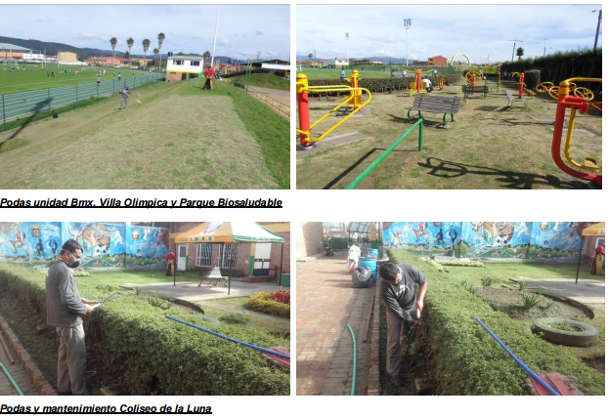

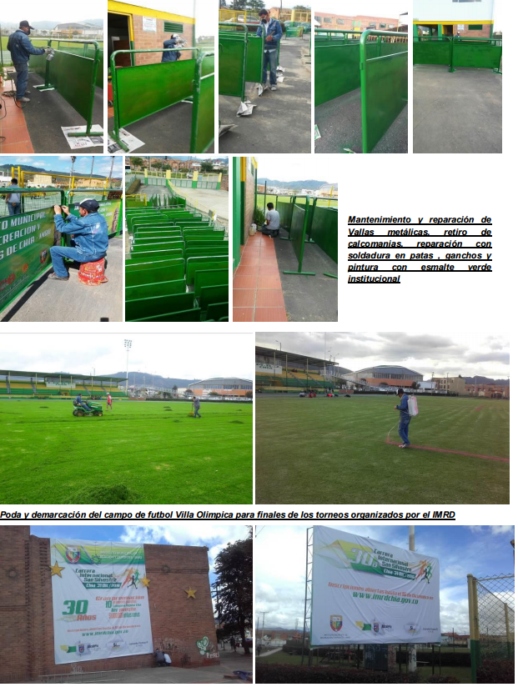

*Dando un cumplimiento del 90% al indicador según lo programado para el 2016.*

*Valor Programado (10 Escenarios) Valor Ejecutado (09 Escenarios) cumplimiento 90%*

*Presupuesto ejecutado para el Indicador No 76 $ 837.897.872.*

1. ***OBJETIVO DEL PROGRAMA RECREACIÓN, ACTIVIDAD FÍSICA Y APROVECHAMIENTO DEL TIEMPO LIBRE:******Apoyar y realizar los diferentes eventos institucionales que permiten vincular desde el infante hasta el adulto mayor, realizando un trabajo directo con la comunidad ya que tenemos contextos de convivencia, para mejorar los hábitos de vida saludables y con respeto del uno por el otro.***

***INDICADOR DE RESULTADO No 14 : PERSONAS DE LA COMUNIDAD QUE PARTICIPAN EN ALGUNA ACTIVIDAD RECREATIVA Y DEPORTIVA CON LOS DIFERENTES PROGRAMAS Y EVENTOS QUE REALIZA EL IMRD***

***INDICADOR META PRODUCTO No 77: Eventos Apoyados, Organizados y Liderados tanto a nivel Deportivos y Recreativos por el Instituto Municipal de Recreación y Deporte.***

* *El objetivo de este indicador es promover y fomentar el Deporte, facilitando la participación de nuestros deportistas en eventos de competencia.*
* *Posicionar a Chía, como un Municipio Líder en el Deporte.*
* *Crear una Cultura del Deporte en la Comunidad.*
* *Apoyo a la comunidad en la logística de sus eventos.*
* *Acercamiento del IMRD a la comunidad.*
* *Capacitación a la comunidad.*
* *Mejor calidad de vida.*
* *Momentos de esparcimiento recreativo.*
* *Apoyo al trabajo en Equipo y se trabaja con la Tolerancia en la comunidad.*

*Con este tipo de actividades promuevo la masificación deportiva y recreativa en todos los ámbitos, desde la niñez hasta el Adulto Mayor.*

*Aquí algunos de los eventos apoyados, Organizados y liderados por el IMRD*

*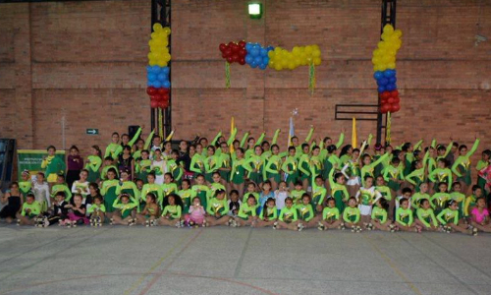Festival de patinaje Artistico Entrega de Uniformes de la Pony Futbol*

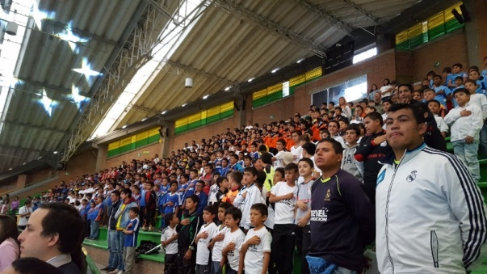

*Pony Futbol* **Torneo Departamental de Esgrima**

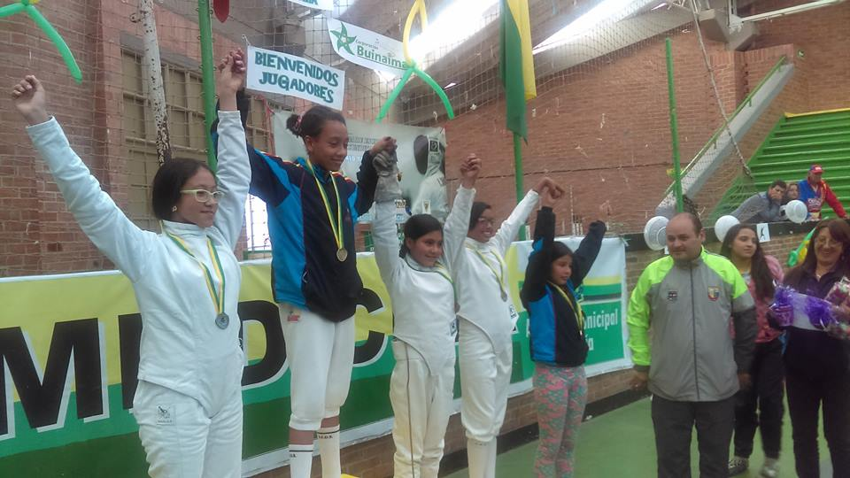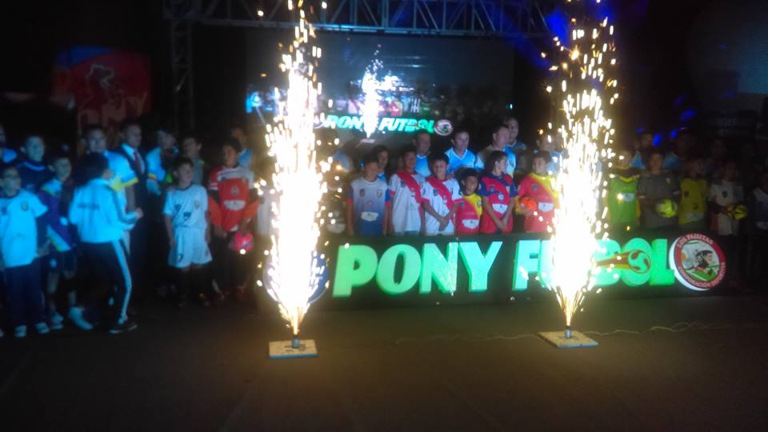

*Interadministrativos* **Final de del Torneo de Futsal Liga Escolar**

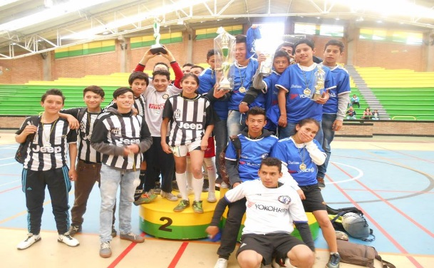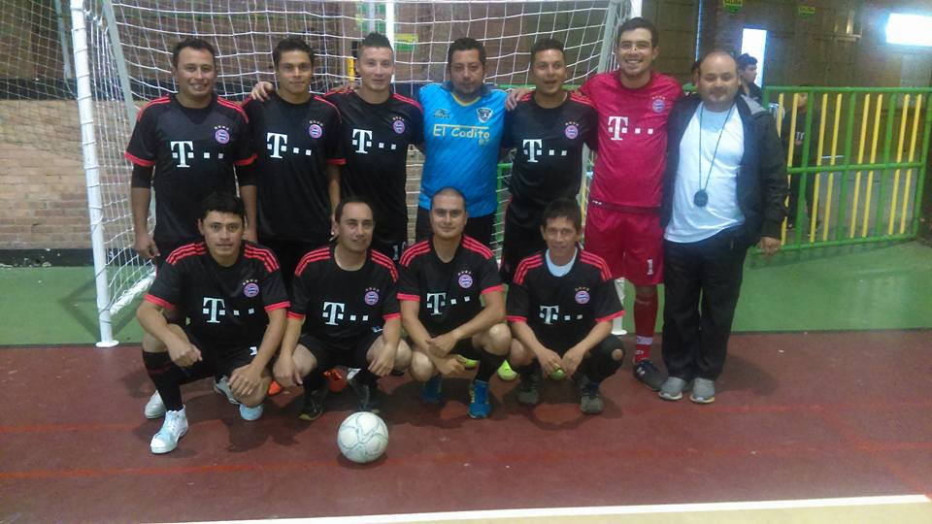

**Festival de Levantamiento Olímpico de Pesas Torneo de Tejo Empresas de Flores**

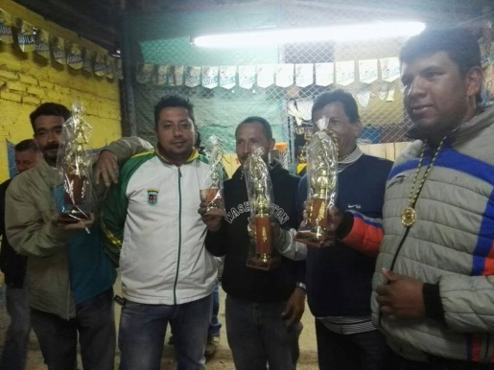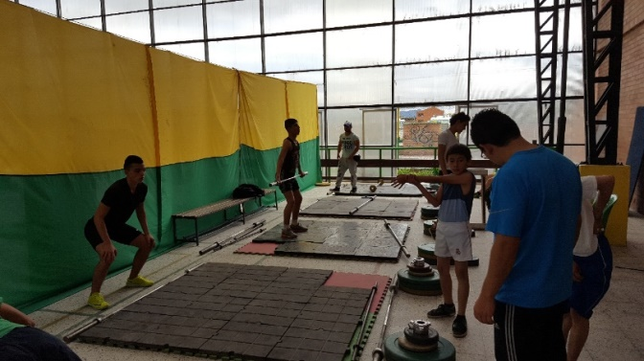

**Vacaciones Recreativas**

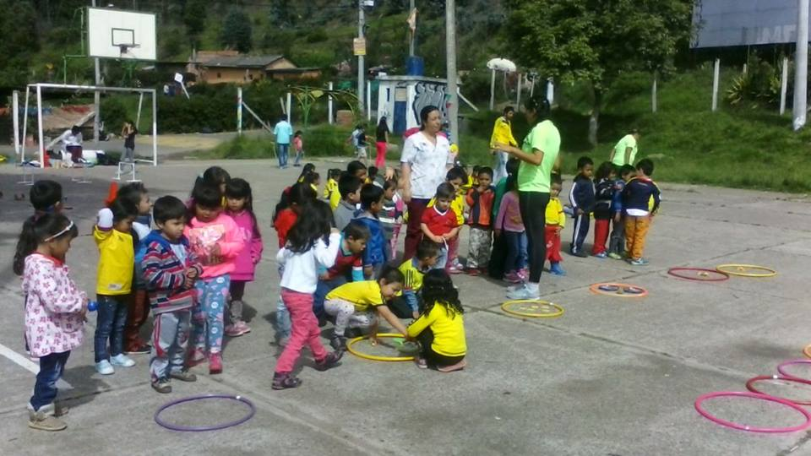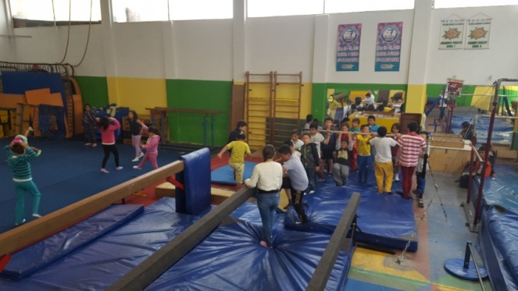

**Festival de Baloncesto Apoyo Colegio La Balsa**

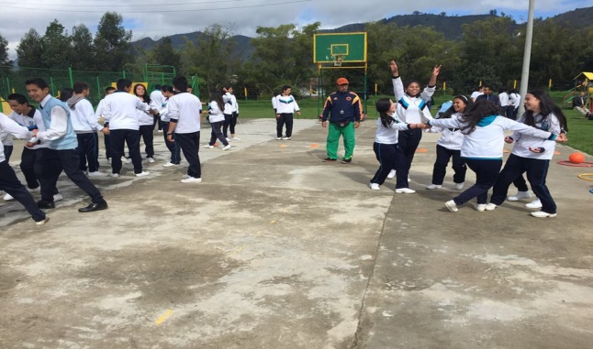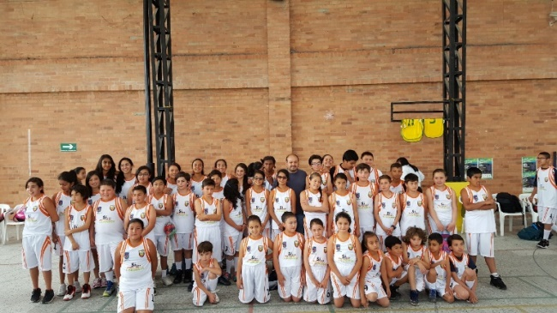

**Apoyo JAC Mercedes de Calahorra Apoyo Colegio Santo Tomas**

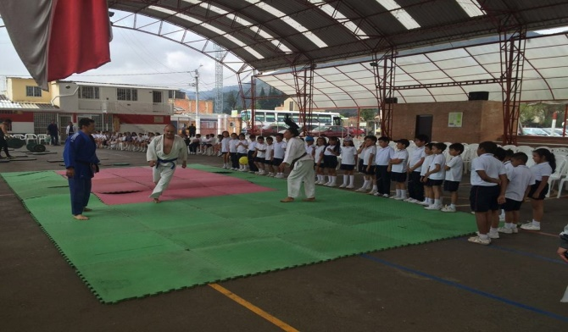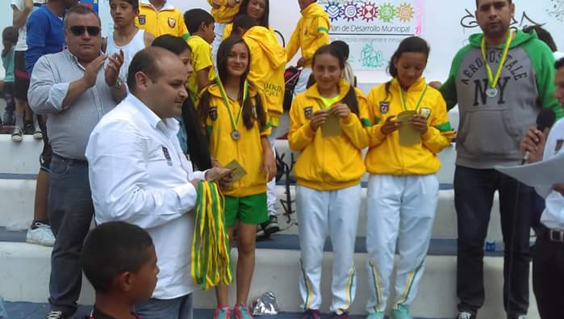

*Carrera San Silvestre XXX Versión.*

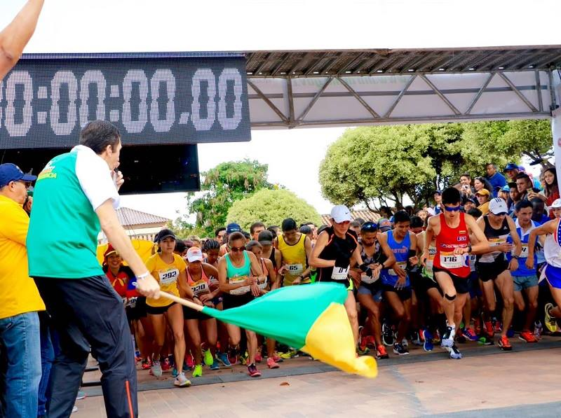

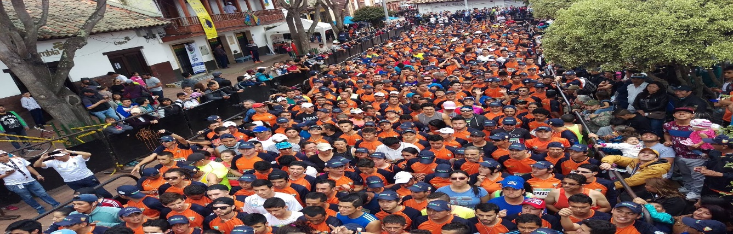

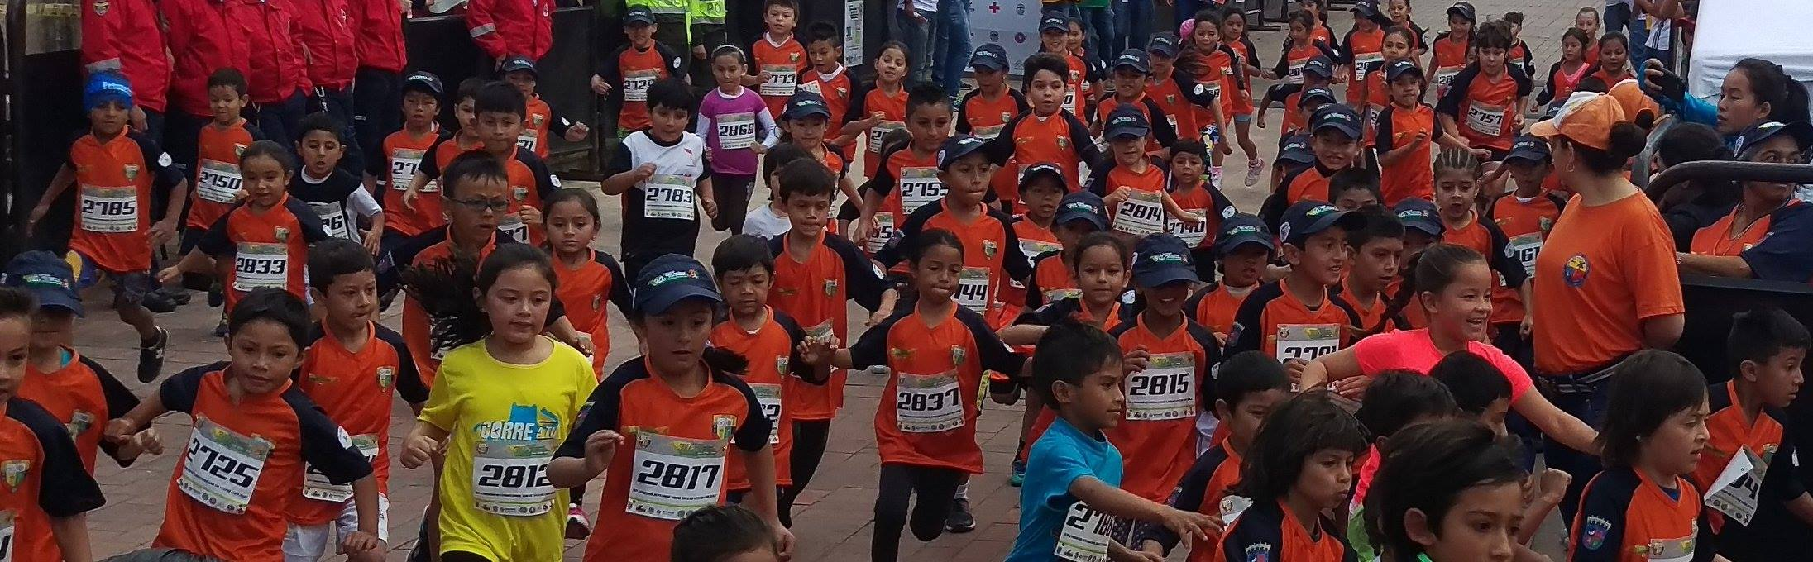

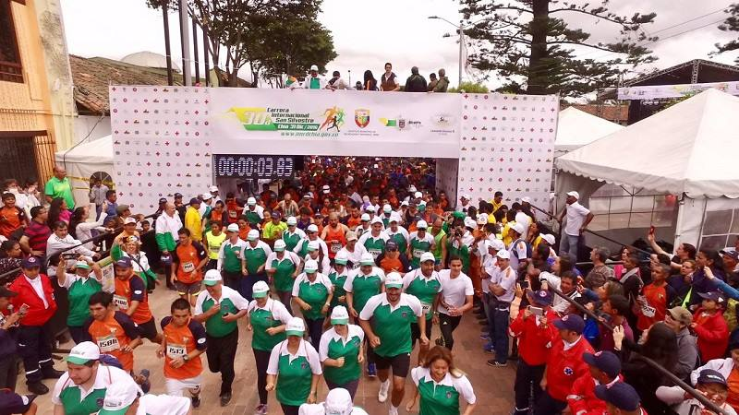

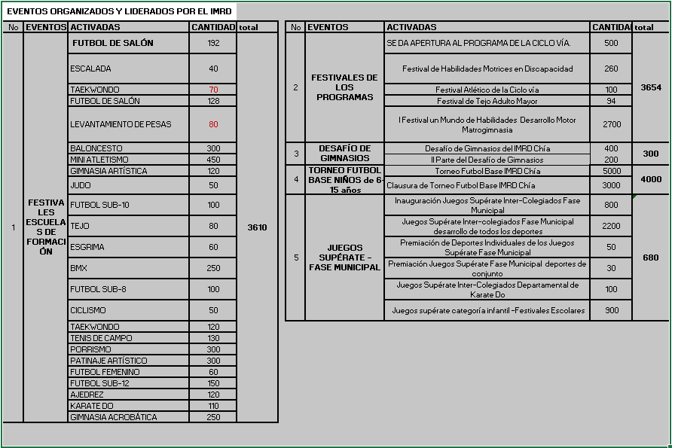

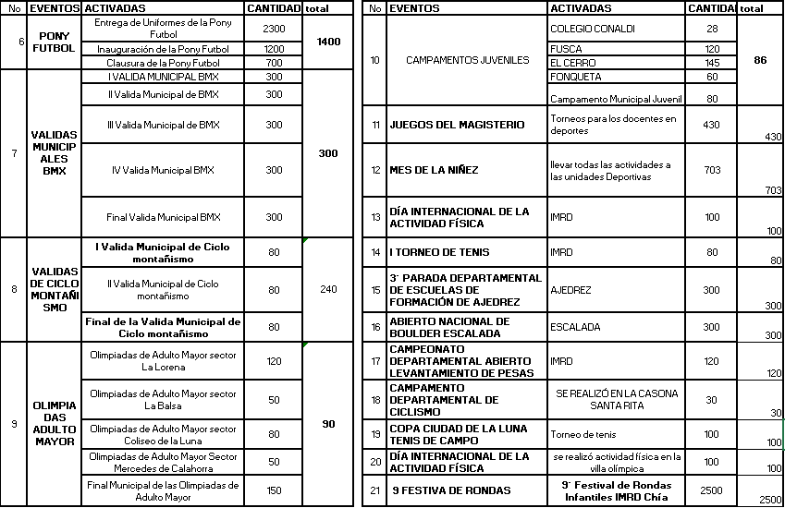

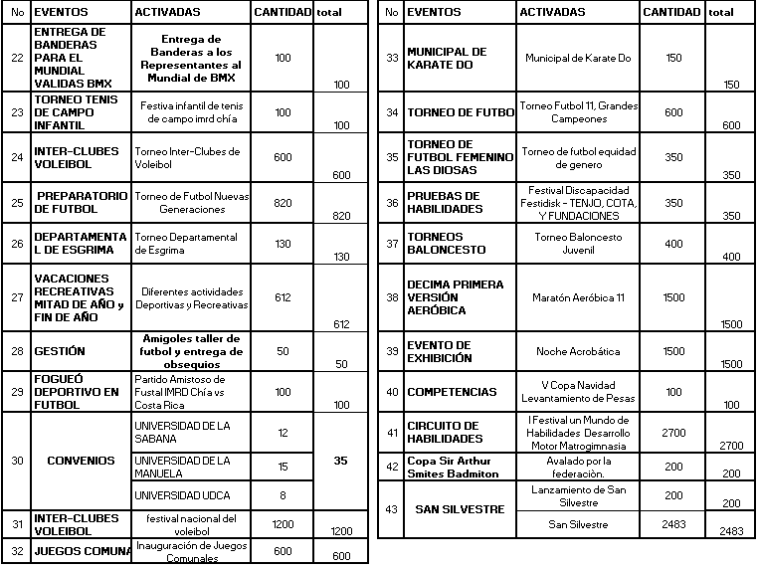

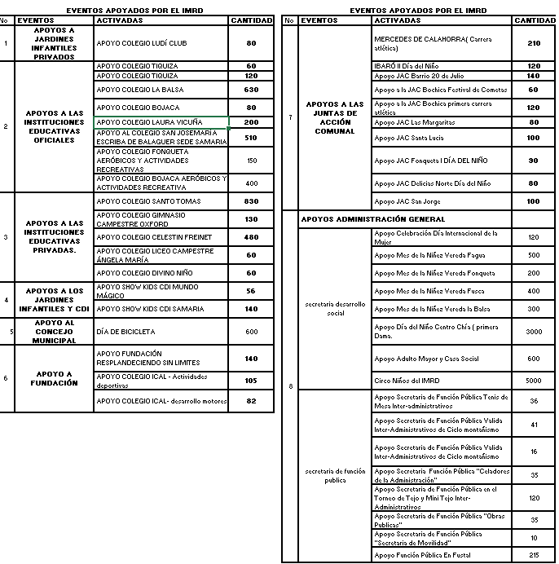

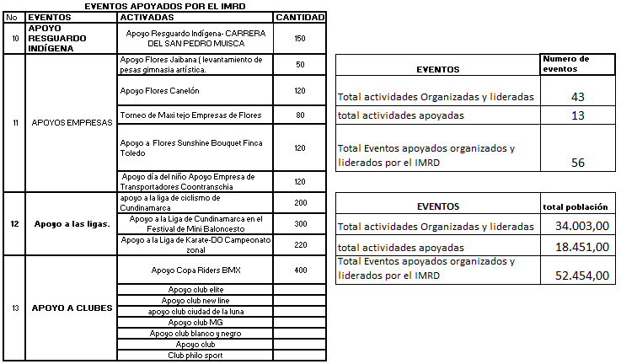

|  |  |  |  |
| --- | --- | --- | --- |
|  |  |  |  |

*Dando un cumplimiento del 112% al indicador según lo programado para el 2016.*

*valor Programado (50 Eventos) Valor Ejecutado (56 Eventos) cumplimiento 112%*

*Presupuesto ejecutado para el Indicador No 77 $ 663.225.267*

***INDICADOR META PRODUCTO No 78: Programas existentes con Cultura Deportiva implementados.***

*Al interior de la administración se viene trabajando tanto en el área Deportiva como en el área Administrativa la Cultura Deportiva, buscando Mejorar el Buen trato, El respeto del Uno por el Otro, El trabajo en equipo, La tolerancia, El buen clima Organizacional entre otros.*

***PROMOVIENDO LA CULTURA DEPORTIVA***

*Desde los programas del Instituto como son Matrogimnasia, Discapacidad, Adulto Mayor, Aeróbicos, Gimnasio, Ciclo Vía, Servicio Social, Centros de Iniciación y Escuelas de Formación se viene promoviendo el conocimiento del significado del escudo la bandera del IMRD el respeto por nuestros símbolos patrios, imagen institucional .*

*Los niños y niñas de las instituciones educativas de Bojacá, San José María Escrivá de Balaguer, Fusca y los jardines sociales como Show Kids, Nuevo Milenio y Cafam han hecho parte de esta actividad en la que también se promueve el desarrollo motor de nuestra infancia.*

*De la misma forma se viene trabajando en las escuelas de formación, buscando que los jóvenes respeten la opinión del otro y el respeto propio, en el manejo del vocabulario, el respeto por los superiores y por los espacios de entrenamiento.*

Aquí algunos registros fotográficos.

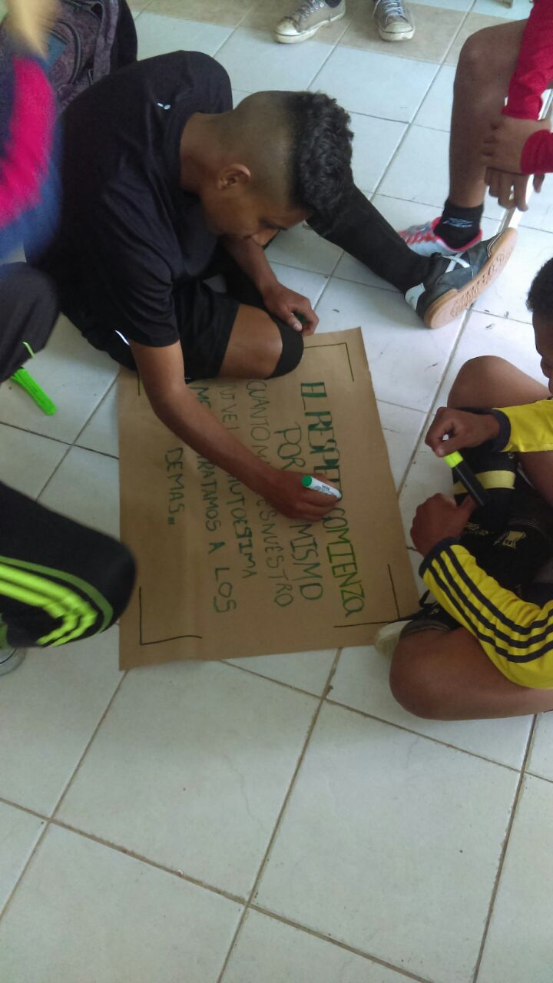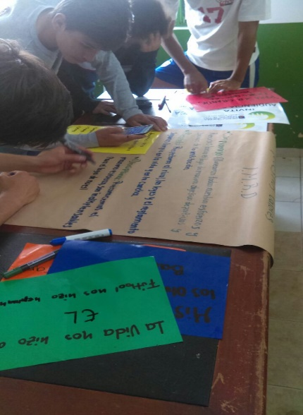

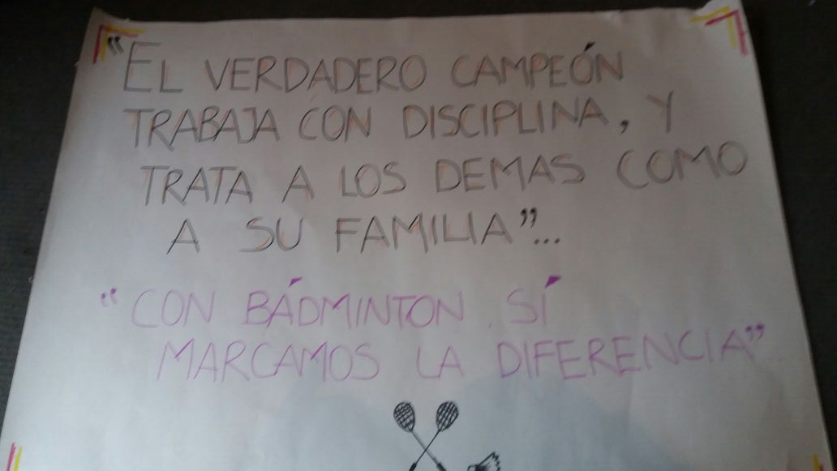

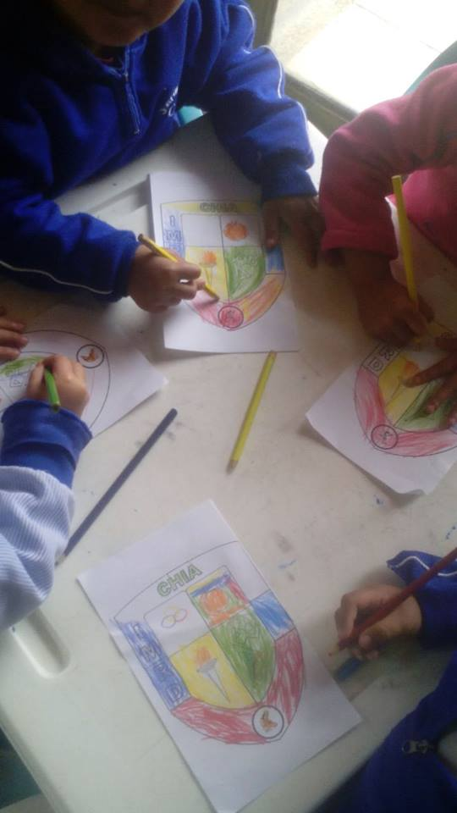

*De los cuales se han implementado en nueve (13 programas) Nuestra Cultura Deportiva.*

1. *Polos de Desarrollo*
2. *Centros de Iniciación*
3. *Escuelas de Formación*
4. *Participaciones en eventos Deportivos y Recreativos*
5. *Escenarios Deportivos*
6. *Programa Discapacidad*
7. *Programa Adulto Mayor*
8. *Programa Aeróbicos*
9. *Programa Matrogimnasia*
10. *Programa Gimnasio*
11. *Programa Ciclo-vía*
12. *Programa Servicio social*
13. *Programa Deporte en Familia*

*Dando un cumplimiento del 100% al indicador según lo programado para el 2016.*

*valor Programado (13) Valor Ejecutado (13 ) cumplimiento 100%*

***INDICADOR META PRODUCTO No 79: Personas atendidas en los programas Discapacidad, Adulto Mayor, Matrogimnasia, Aeróbicos, Gimnasio y lo Social Comunitario (J.A.C, Juegos comunales, intercolegiados, ciclo vía etc.***

*RECREACIÓN- ACTIVIDAD FÍSICA- TIEMPO LIBRE*

*INDICADOR META PRODUCTO No 79: Personas atendidas en los programas Discapacidad, Adulto Mayor, Matrogimnasia, Aeróbicos, Gimnasio y lo Social Comunitario (J.A.C, Juegos comunales, intercolegiados, ciclo vía, gimnasio)*

*El objetivo de los programas diseñados por el IMRD , es contribuir el mejoramiento de la calidad de vida de las personas, realizando actividades de tipo recreativo que cuenta con amplia oferta institucional abarcando grandes grupos poblacionales sin distingo de su condición social, económica, y/o física; facilitando la inclusión de personas en condición de discapacidad dichas estrategias están diseñadas; y claramente planificadas en beneficiando la población del municipio de chía dando como resultado una comunidad empoderada y consiente de la importancia de la práctica de estilos de vida saludable con el aprovechamiento de la tiempo libre en actividades físicas que generan beneficios de tipo social , psicología y fisiológico en las personas que ponen en práctica acciones desde la Recreación y la Actividad Física.*

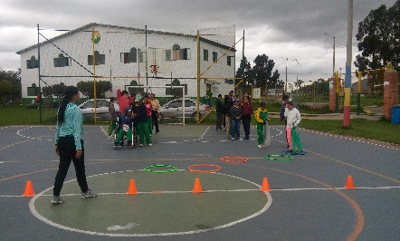 *OFERTA INSTITUCIONAL EN RECREACIÓN- ACTIVIDAD FÍSICA- TIEMPO LIBRE*

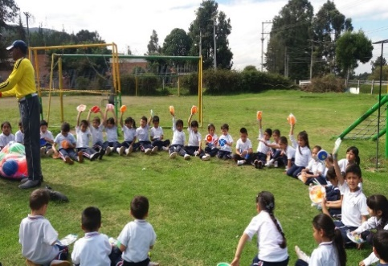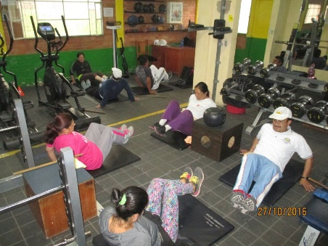

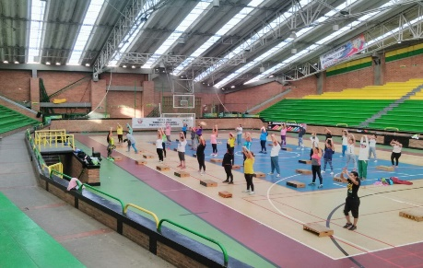

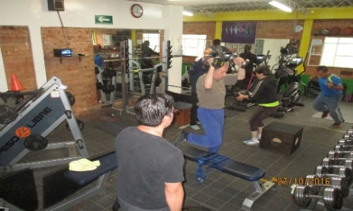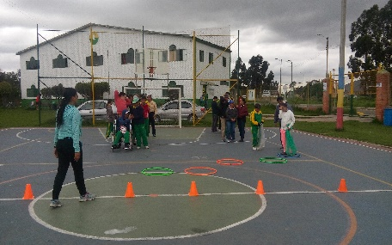

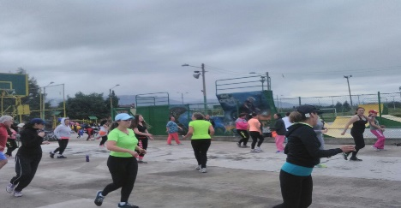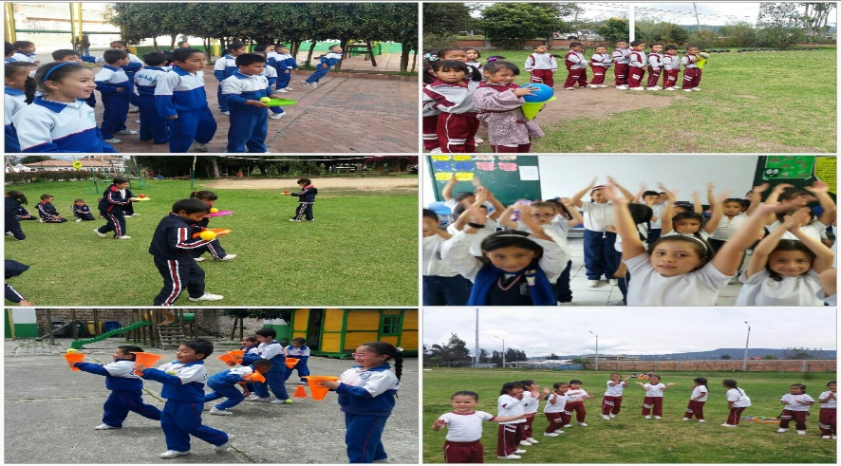

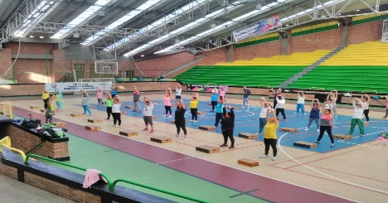

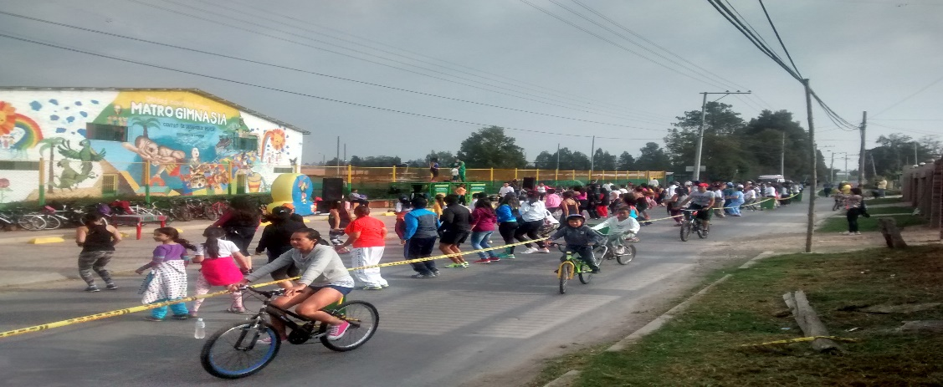

* *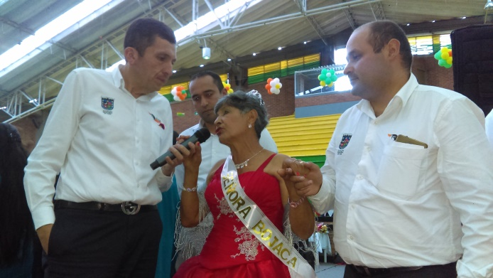Adulto Mayor*

*El objetivo del programa es mejorar*

*Las capacidades físicas, motoras, del*

*Adulto, se ayuda a la interrelación*

*Con su comunidad y se exalta y valora*

*Su condición de Adulto Mayor. Con las*

*Actividades como son el mes del Adulto*

*Mayor, Caminatas contemplativas, el*

*Reinado entre muchas otras.*

*Juegos Comunales*

*Adoptando el programa de Coldeportes y ajustándolo a la realidad y necesidades de la comunidad del municipio, se hicieron los juegos comunales con la participación de 48 de 55 Juntas, con una participación de más de 1000 deportistas. Este evento al interior de cada una de las juntas la organización de torneos internos los cuales promueven mayor participación, mejor organización, igualdad de posibilidades de participación, sana convivencia y competencia positiva, entre los vecinos.*

*Juegos Interadministrativos.*

*Con la participación de los empleados de la alcaldía y los entes descentralizados de la administración municipal se disputaron los juegos de* *integración. Los cuales generaron espacios de recreación y aprovechamiento del tiempo libre entre los empleados. Con 14 disciplinas entre las que se destacaron el futbol de salón, los bolos, el baloncesto y el ciclo-montañismo los empleados gozaron de la posibilidad de competir y poner a prueba sus habilidades.*

*Juegos de magisterio*

*Estos juegos creados para los profesores del sector oficial del municipio, buscan seleccionar a los docentes que representaran al municipio en los juegos de magisterio departamentales. Este espacio busca generar en los docentes espacios que les permiten salir de la rutina e integrarse a través del deporte.*

*Dando un cumplimiento del 104% al indicador según lo programado para el 2016.*

*valor Programado (17.762 personas) Valor Ejecutado (18.404 personas) cumplimiento 104%*

*Presupuesto ejecutado para el Indicador No 79 $ 242.758.500*

***INDICADOR META PRODUCTO No 80: BENEFICIARIOS DEL PROGRAMA CONSTRUYENDO TEJIDO SOCIAL A TRAVÉS DEL DEPORTE EN FAMILIA.***

*El programa durante el periodo de abril a septiembre todos los fines de semana se dieron cita en los diferentes escenarios deportivos alrededor de unas 920 familias donde se realizaron actividades vinculando a los padres en el rol de deportistas o entrenadores, generando un espacio para que junto con sus hijos vivenciaran aprendieran y practicaran una disciplina deportiva*

*En el desarrollo de los festivales, jornada tras jornada se destaca la animada y positiva participación de los padres de familia, quienes tuvieron un espacio muy importante para hacer parte de la práctica, aprender y divertirse de la mano de sus hijos*

*Dando un cumplimiento del 147% al indicador según lo programado para el 2016.*

*valor Programado (625 familias) Valor Ejecutado (920 personas) cumplimiento 147%*

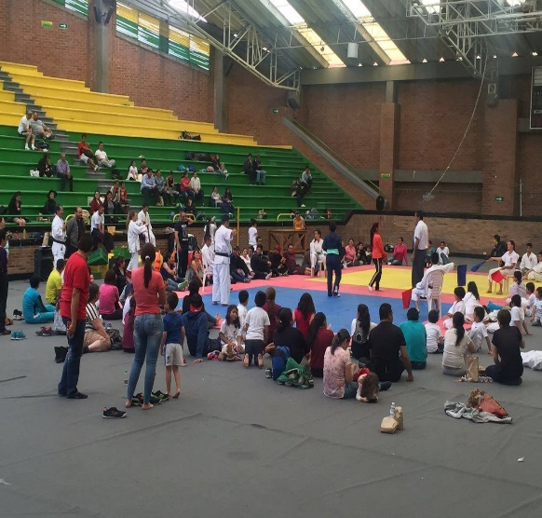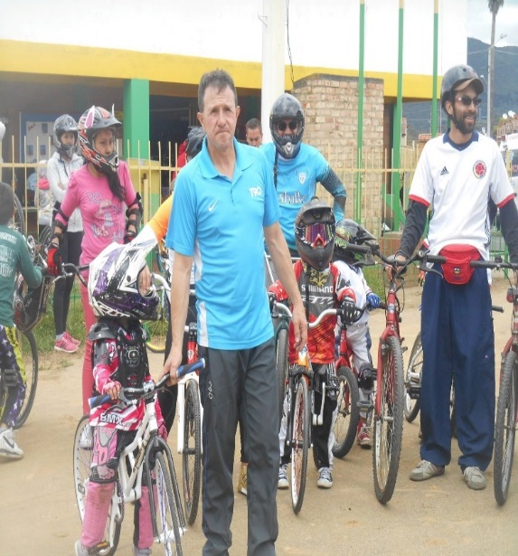

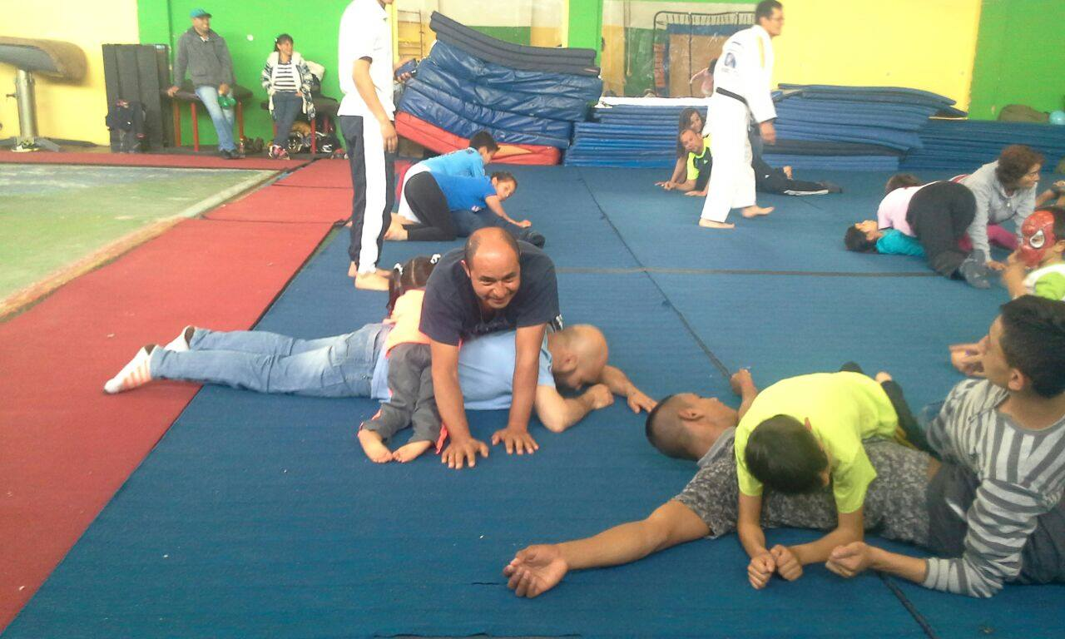

|  |  |  |  |  |  |  |  |  |
| --- | --- | --- | --- | --- | --- | --- | --- | --- |
| **SECTOR** | **PROGRAMA** | **No. Indicador** | **Lìnea Base Indicador Resultado** | **Valor Esperado IR del Año** | **Indicador MP** | **Valor programado Indicador MP 2016** | **Valor ejecutado Indicador MP 2016** | **% De Cumplimiento** |
| **5. DEPORTE** | **10. Con Deporte formativo y competitivo Marcamos la Diferencia** | **69** | **33910** | **34332** | **Sectores y/o veredas atendidas a través del programa polos de desarrollo con actividades Deportivas y Recreativas.** | 3 | 3 | 100% |
| **70** | **Cupos para niños, niñas del sector educativo en el Programa Centros de iniciación deportiva. (7 a 12 años)** | 5103 | 5103 | 100% |
| **71** | **Cupos para Niños, niñas, adolescentes y jóvenes atendidos en el programa de escuelas de Formación Deportiva** | 4211 | 4824 | 115% |
| **72** | **Participaciones en eventos del deporte asociado a nivel de competencia** | 261 | 262 | 100% |
| **73** | **Estudios para realizar el Fortalecimiento Institucional** | 1 | 1 | 100% |
| **74** | **Realizar al 100% la revisión , ajuste de diseños y construcción de 15,000 M2** | 25% | 25% | 100% |
| **75** | **Estudios Diseños y gestión para la formulación del proyecto complejo acuático** | 0 | 0 | 0 |
| **76** | **Escenarios deportivos y recreativos con mantenimiento, adecuación y mejoramiento** | 13 | 9 | 90% |
| **11. Con Recreación, Actividad Física y Aprovechamiento del Tiempo Libre Marcamos la Diferencia** | **77** | **22476** | **22500** | **Eventos Apoyados, Organizados y Liderados tanto a nivel Deportivos y Recreativos por el Instituto Municipal de Recreación y Deporte** | 50 | 56 | 112% |
| **78** | **Programas existentes con Cultura Deportiva implementados** | 13 | 13 | 100% |
| **79** | **Personas atendidas en los programas Discapacidad, Adulto Mayor, Matrogimnasia, Aeróbicos, Gimnasio , Social Comunitario (J.A.C, Juegos comunales, intercolegiados, ciclo vía )** | 17.762,00 | 18.404,00 | 104% |
| **80** | **Beneficiarios del Programa Construyendo Tejido Social a través del Deporte En Familia.** | 625 | 920 | 147% |

1. Iván Darío Uribe Parejo. Licenciado en Educación física en la Universidad de Antioquia.